轻松汇编软件的基本使用方法。
1、程序编辑：打开轻松汇编软件，将默认的程序全部删除后，输入自己的程序后保存，保存文件名为：**.ASM，**为自己的文件名。
2、编译：
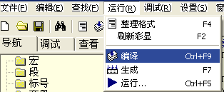
若程序有错，将在出错行出现红色的指示，如，并在窗口下方出现错误提示，修改程序后编译，直到没有错误为止。
3、生成：
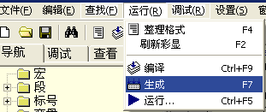
4、调试
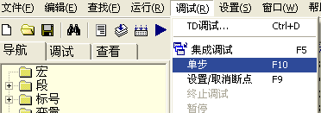
5、查看寄存器：点右列的调试，如图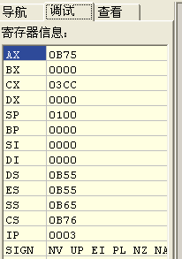。
6、查看数据段存储器：点右列的查看，如图，再选择段名、标签（即要查看的首地址）、长度（即要查看的存储器单元的字节数），如图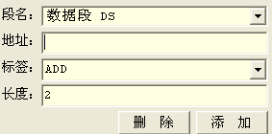，然后点添加，右上角就会出现：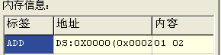,可在内容栏看存储器内容。

